

ANTIGASPI
Rapport d’activité

Haute École de la Province de Liège – Informatique de gestion – Bloc 3
Année académique 2020-2021
Projet Young Enterprise Project (YEP)
BECK Thomas – GATHOYE William – VAN GEIT Romain
Table des matières
1. Abstract 3
Le YEP, qu’est-ce que c’est concrètement ? 3
Notre stage ne suffit-il pas ? 4
C’est parti ! 4
2. Choix du projet 5
2.1. Les projets existants 5
Marketing 5
Commerce extérieur 6
2.2. Le choix du projet 9
3. Méthodologie 10
3.1. Un travail à distance 10
Messagerie instantanée 10
Échange de fichiers 10
prise de notes de réunion 11
3.2. Nextcloud à la rescousse ! 12
L’hyperviseur Proxmox 12
Cloudflare comme protection 13
Lancement de la recette ansible 14
Schéma de l’infra 15
3.3. Diagrammes de PERT et Gantt 17
3.4. Passage en méthode Agile (SCRUM) 20
4. Développement 21
4.1. Choix technologique 21
4.2. Développement UI/UX 21
4.3. L’uI telle que développée 23
Activité de login 23
Activité du frigo virtuel 23
Gestion et scan de QR codes et dates 24
Listes de course 26
Options 26
5. Financement 27
Solution de financement 1 : l’appel au B2B 27
Solution de financement 2 : partenariats locaux 27
Solution de financement 3 : les publicités 28
Solution de financement 4 : le label publicitaire. 29
Solution 5 : l'appel au crowdfunding. 29
6. Calcul du coût 31
7. Conclusions 36

Abstract
Dans le cadre de notre bachelier en informatique de gestion et pour la première fois dans l’histoire de la section technique de la Haute École de La Province de Liège (HEPL), nous a été proposée la possibilité de collaborer avec des étudiants d’autres sections que la nôtre dans le but de mener à bien un projet commun. Ce projet commun est promu par la structure « Les Jeunes Entreprises ».
Durant les études secondaires en fédération Wallonie-Bruxelles, ce programme est plus connu sous le nom « Mini-Entreprise ». Ce programme ayant remporté un franc succès de par le passé, il a été décliné en une version adaptée au cadre de l’enseignement supérieur. Cette adaptation est nommée YEP, acronyme de « Young Enterprise Project ». Il n’est donc pas à confondre avec le programme YEA (parfois nommé YET), un programme organisé par l’Union Européenne pour les jeunes entrepreneurs souhaitant partir en Erasmus.

Le YEP, qu’est-ce que c’est concrètement ?
Reprenons la définition officielle donnée sur le site des Jeunes Entreprises.
Le Young Enterprise Project (YEP) est un programme d'apprentissage de création d'entreprise à travers lequel des groupes de jeunes se lancent le défi de créer et développer un projet innovant.
Les participants étudient la faisabilité du projet avec l’appui de professionnels et d’experts du monde des affaires.
Le programme YEP repose sur une véritable méthodologie de travail, des outils et un encadrement qui permettent de baliser le développement de leur projet. Sa structure est telle qu’il peut facilement être porté par un ou plusieurs enseignants et intégré dans le cours. Il peut donc devenir l’objet de crédits ECTS.
Dans le cadre de notre cursus, ce projet a été inclus dans notre UE de « Techniques avancées de gestion des données », sous l’AA « Développement de projet ». Cette hiérarchie qui pourrait sembler singulière s’explique simplement du fait qu’il s’agit de la toute première année que ce défi inter-section est organisé par la section technique de la HEPL.
Bien que l’idée première puisse laisser paraître que les étudiants auraient pu jouer le rôle de cobayes dans cette organisation, en pratique, comme vous le verrez à la suite de la lecture de ce rapport, rien n’est moins vrai. La collaboration entre les différentes parties impliquées s’est en effet déroulée le mieux du monde, bien que la participation de la section infographie aurait été plus que bienvenue.

Notre stage ne suffit-il pas ?
C’est une question légitime qu’on serait en droit de se poser en tant qu’étudiants en passe justement de réaliser leur stage en entreprise. Cependant, d’après les échos obtenus, en entreprise et en fonction de celle que l’étudiant a choisie (ou celle qui accepte d’accueillir l’étudiant), l’étudiant peut être amené à travailler avec des personnes qui ne sont pas de leur âge et sur un projet déjà existant.
Le programme YEP permet d’étendre nos softs skills en nous donnant la possibilité de créer un projet de pratiquement 0 où chaque partie impliquée (marketing, technique, finances) a son mot à donner. Rares sont encore les entreprises qui permettent une organisation horizontale plutôt que verticale. Travailler avec des personnes de son âge permet d’échanger des conseils et ainsi d’engendrer une dynamique de motivation qui ne serait peut-être pas présente avec les personnes de l’entreprise de notre stage (barrière de l’âge, génération différente, etc.).
Outre les compétences techniques et créatives mises à contribution, les étudiants développent des compétences entrepreneuriales et de gestion de projet. Aussi, ces acquis, valorisables tant au niveau professionnel que personnel, permettent de connaître nos limites et éventuellement de favoriser le dépassement de soi.
En guise d’analogie, ce programme YEP reviendrait presqu’à demander aux étudiants de créer leur propre startup en quelques mois, voire semaines. Après avoir mené ce projet à bien, c’est tout à fait ce dont il est question, bien qu’en pratique, il s’agisse plus d’un prototypage d’entreprise qu’une startup prête à se lancer.

C’est parti !
C’est ainsi que les 17 étudiants de troisième année d’informatique de gestion de la HEPL se sont retrouvés à travailler de concert avec des étudiants des sections marketing, de commerce extérieur et, pour certains, même avec des étudiants de comptabilité. Avant de se lancer dans la foison d’idée, il restait encore à choisir son projet préféré et à former des groupes.

Choix du projet
Les étudiants des autres sections sont pour le moins brillants en termes d’idées. Explicitons ici les raisons qui nous ont poussés à choisir le projet antigaspi plutôt qu’un autre.

Les projets existants

Marketing
- Projet 1 : Location de salles de musée inoccupées.
  - Présentateur : Grégory Schloesser.
  - Application mobile ou plateforme permettant d'identifier les salles de musées inoccupées que des utilisateurs (principalement des étudiants) pourraient réserver pour venir étudier.
  - Utile en cette période de COVID où toutes les salles ne sont pas toutes occupées et où un certain éloignement entre étudiants est requis pour éviter toute promiscuité.
  - Cette application permettrait d'espacer davantage les étudiants par rapport à une salle d'étude ou une bibliothèque.
Notre avis : 👎 Le COVID impose un lock down de la société et des activités jugées moins essentielles, il est donc difficile de croire que les bibliothèques seront conservées ouvertes en temps de pandémie. De même, nous ne voyons pas comment un business model puisse se dégager d’une telle idée. Il faut nécessairement que ce projet soit mené sous entité publique comme une ville disposant d’une application mobile qui souhaite indiquer les places à disposition.
- Projet 2 : Bood box – Food truck.
  - Présentateur : Grégory Schloesser.
  - Création d'une application permettant de concevoir son menu / sa box.
  - Cette application serait typiquement utilisée par les foodtrucks.
  - Le client choisit ce qu'il souhaite manger et reçoit un QR code en retour après paiement.
  - Une fois que sa commande est prête, le client se rend au food truck et présente son smartphone avec le QR code qu'il a reçu. Il reçoit alors sa commande sur base de ce QR code.
Notre avis : 👎 La société ne semble pas se diriger vers un système de food truck mais plutôt vers la livraison à domicile. Pour preuve, les entreprises telles que Uber Eats et Deliveroo ont le vent en poupe et sont dans un secteur très concurrentiel tant sur le plan des marges (le destin de TakeEatEasy en est la preuve) que sur le principe néfaste qui prône un certain dumping social.
- Projet 3 : Jus et plantation.
  - Présentateur : Grégory Schloesser.
  - Application favorisant le recyclage et une écologie à 360°.
  - Après avoir bu un jus, l'idée est de récupérer l'emballage pour un autre usage.
  - Dans ce cas-ci, l'emballage pourrait être converti en pot et disposerait d'une graine et d'instructions permettant de faire pousser une plante.
  - Une application mobile, sur base d'un moyen d'identifier l'emballage, permettrait de rappeler à l'utilisateur d'arroser sa plante et fournirait des conseils pour l'entretien de cette dernière.
  - Un aspect de gamification serait à mettre en place pour rendre l'expérience agréable.
Notre avis : 👍 Bon point, car prône l’économie circulaire avec un principe de 0 déchet en plus de pouvoir favoriser une certaine éducation de la population. Par contre, l’idée de prime abord ne nous paraissait pas claire notamment en quoi le niveau technique intervient là dedans. Il est plus facile de développer un tel projet sur papier sans nécessiter un développement spécifique.

Commerce extérieur
- Projet 4 : Antigaspi.
  - Présentatrice : Nathalie Tramonté, Martine Mostert (commerce extérieur)
  - Application qui prévient le consommateur des dates de péremption qui vont arriver via une notification envoyée sur le téléphone.
  - Genre de frigo virtuel.
  - Le business model resterait à définir, mais cette application en très prometteuse en termes de perspectives et dans le cadre d'un éventuel pivot.
Notre avis : 👍 Correspond à l’idéologie en place actuellement dans la société : éviter le gaspillage et favoriser l’économie locale. Même si les intervenants n’ont pas trouvé de business model, ce genre d’application peut devenir rentable et dispose de nombreux leviers financiers. Les grandes surfaces se dirigent aussi dans cette optique.
- Projet 5 : Tinder like.
  - Présentatrice : Nathalie Tramonté, Martine Mostert (commerce extérieur)
  - Tinder des lieux, restaurants et des spectacles à aller voir. Lorsqu'un groupe d'ami est indécis et ne sait pas quoi faire ou se décider sur quoi manger.
  - Le groupe d'ami indique son restaurant préféré.
  - L'idée comme business model est de coupler l'app, à terme, aux restaurants.
  - Sur base du choix d'un groupe, les restaurateurs pourraient accepter de faire un match sur la demande de préréservations ou non en fonction de ses disponibilités.
  - En effet, parfois les restaurateurs ne sont pas à même d'accueillir un tel monde en une fois, ça éviterait le système de réservations. De même, les restaurateurs pourraient inciter le groupe en fournissant une réduction additionnelle.
Notre avis : 👎 On est en période de pandémie et l’omniprésence de Facebook et Google sur ce secteur implique un business model et une mort quasi assurée. Pas pertinent. Lorsqu’on regarde le nombre de startups qui ont échoué en se basant sur un clone de Tinder mais dans des secteurs autres que le domaine des rencontres, l’expérience nous laisse songeur et ne nous donne pas envie d’y participer.
- Projet 6 : Citypark.
  - Présentatrice : Nathalie Tramonté, Martine Mostert (commerce extérieur)
  - L'application part d'un constat : en ville, les parkings sont difficiles à trouver, or, en journée, il y a souvent une multitude de places libres. Cependant, ces dernières se trouvent chez les particuliers vu qu'ils sont (pour la plupart) partis travailler.
  - Cette application a pour but de mettre en relation les automobilistes qui ont besoin de places et les particuliers qui souhaiteraient mettre les leurs à disposition (éventuellement mettre en place un système de location et donc de paiement).
  - Cette application se définit comme l'AirBNB du parking.
Notre avis : 👎 Difficile à positionner d’un point de vue légal. Les places de parking dans les villes sont en effet soumises aux résidents et le business model risque d’être caduc vu la politique des villes en ce moment (cf. les trottinettes à Paris).
- Projet 7 : Livel (Réseau social voyage).
  - Présentatrice : Néserine Foudail, Lam Élise.
  - Réseau social qui permet de mettre en avant la découverte et le voyage et ainsi de promouvoir ce qui est local. Il n'est pas question ici de mettre en relation des personnes pour qu'ils jouent aux jeux vidéos par exemple.
  - D'abord sur smartphone.
  - Au commencement, on préfère axer sur la Wallonie et la Belgique avec pour but d'exporter le concept dans d'autres pays, principalement en Europe. Il n'est pas question qu'un organisme public encode les lieux, ce seront les utilisateurs qui définiront cette base par eux-mêmes. La base initiale pourrait toutefois être créée par les propriétaires de l'app.
  - Lors d'une visite à un particulier, l'application une fois lancée peut demander à l'utilisateur ce qu'il pense de l'endroit.
  - Un profil avec les différentes localisations de l'utilisation des personnes sera disponible.
  - Le but comme business model c'est d'avoir une collaboration avec BlaBlaCar pour aider l'utilisateur à se déplacer. De même, si l'utilisateur ne dispose pas de logement quand il arrive à destination, l'application pourra lui permettre d'en trouver.
  - Vu les latitudes possibles qui pourraient être prises par l'application, en tant que partie prenante du projet, on est en droit de le recadrer si nécessaire.
Notre avis : 👎 Encore un Xieme réseau social qui semble réinventer la roue. Les GAFAM qui prônent les silos de données fermés sont remis en question et les alternatives décentralisées commencent à être développées. Ne correspond pas à notre état d’esprit. Qui plus est, ce projet semble partir dans tous les sens sans direction claire.
- Projet 8 : Particular Us – plateforme d'aide pour réaliser des projets.
  - Présentatrice : Amina Akessour
  - Le but est de permettre en relation des particuliers pour qu'ils puissent s'aider mutuellement (sic !), ex.: Je veux construire une salle de bain, quelqu'un peut me la faire et en échange je lui refais sa cuisine ?
  - Un genre de TrustUp mais en C2C.
  - Il y aura un profil où les compétences de la personne seront affichées et éventuellement ses notes.
  - Comme business model, les entreprises pourront placer de la pub pour promouvoir le matériel qui pourrait être lié à la construction.
Notre avis : 👎 Le troc lorsqu’il est appliqué de façon périodique n’est pas légal en soi et crée une concurrence déloyale envers les entreprises locales. De même, l’aspect légal est difficile à définir et assez risqué, même si des initiatives légales ont vu récemment le jour. Qu’en est-il du business model là-dedans ?

Le choix du projet
Après avoir fait la balance de tous les projets proposés et à l’issue d’une succincte analyse, vu qu’il fallait décider le même jour, dans l’heure même, notre projet préféré s’est porté sur Antigaspi. À l’issue du tirage au sort, nous, Thomas, William et Romain, avons remporté ce projet qui nous tenait à cœur.

Le but du projet « antigaspi » est d’éviter le gaspillage alimentaire. Cet objectif peut être atteint par plusieurs solutions techniques : un site web ou une application mobile par exemple, 2 systèmes pour lesquels notre bagage technique obtenu à la HEPL nous permet d’être compétent.
L’application ou le site web (Progressive Web App) envoie des rappels sur l’écran de l’utilisateur de l’application lorsque les aliments sont presque périmés afin d’aider et d’inciter l’utilisateur à consommer le produit avant qu’il ne soit périmé.
L'application est également utile lorsque l’utilisateur fait ses courses, il sait se connecter sur son compte afin de regarder quel aliment il lui reste dans son frigo et quel aliment il lui manque. Le consommateur a donc moins de risque d’oublier quelque chose lorsqu’il fait ses courses ou au contraire lui éviter d’acheter des aliments dont il n’a pas besoin.
Tel que présenté et supposé, le fonctionnement de l’application est très simple. C’est également cette simplicité qui permet une haute valeur ajoutée qui nous a séduit. Il suffirait de scanner un QR code se trouvant sur les articles que l’utilisateur souhaite ajouter à son frigo grâce à la caméra de son appareil (téléphone portable ou tablette). Lorsque élément est scanné, il sera ajouté au frigo virtuel. On aurait aussi la possibilité de créer des listes de courses qui pourraient être synchronisées dans le frigo, etc.

Calmons nos ardeurs, comme nous le verrons plus loin, cette apparente simplicité technique peut vite devenir complexe. Avant d’y arriver, accordons-nous sur la méthodologie à choisir et faisons connaissance avec nos « clients » à savoir les étudiants de commerce extérieur, marketing et compatibilité.

Méthodologie
De nos jours, tout projet se heurte aux mêmes problèmes de collaboration : comment communiquer et comment s’échanger des documents. Au fil des années, aucune solution décentralisée n’a pu réellement pu mettre tout le monde d’accord. La seule qui y est parvenue, ce sont les e-mails. A cette aube 2021, voyons comment éviter cette technologie que nombreux juge dépassée.

Un travail à distance
Période de COVID oblige, nous travaillons à distance et utilisons pour ce faire plusieurs outils.
Pour la partie technique : Discord, git, et Nextcloud accompagné de l’excellent Collabora Online pour les PVs sont notre fer de lance. Voyons ceci plus en détail.

Messagerie instantanée
Le canal MS Teams dédié au projet Antigaspi, fourni par la HEPL grâce à son partenariat avec Microsoft, sert de lieu de notification officielle. Les rappels de réunions ainsi que les liens vers les PV y sont inscrits. C’est également par ce biais que nous échangeons des questions rapides en un à un ou en aparté.
La partie marketing, commerce extérieur, et finances discutent souvent de leur côté dans des canaux propres à eux auxquels nous n’avons pas accès. MS Teams, WhatsApp voire Facebook Messenger sont parfois utilisés.
Pour la partie technique, lorsque nous devons échanger et partager notre écran, nous utilisons plus volontiers la plateforme Discord sur laquelle les étudiants de troisième sont fortement présents. Le principal avantage est le partage rapide d’écran et aussi le partage simultané d’écrans.
Pour respecter d’autant plus cette idéologie du tout au local prôné par antigaspi, nous aurions pu utiliser des alternatives libres et locales comme Jitsi ou BigBlueButton pour ce qui est de la visio et [matrix] ou Mattermost pour la partie canaux et chat. Cependant, devoir changer de solution n’était pas vraiment utile et n’apportait pas davantage significatif dans une gestion au quotidien, surtout que les échanges ne sont pas vraiment critiques. La situation sera différente pour l’échange de fichiers.

Échange de fichiers
La partie marketing, commerce extérieur, et finances utilisent tous des solutions à eux auxquelles nous n’avons pas accès : comptes Google Drive, OneDrive, voire Dropbox.
Afin d'avoir une vision globale sur le projet et que tout le monde puisse être mis au courant des nouvelles fonctionnalités intégrées et des nouveaux documents importés, on a décidé d'utiliser la plateforme GitHub sur laquelle on a créé une organisation « AntigaspiYEP » (antigaspi étant déjà réservé) qui contient 2 dépôts : « android-app » (pour l'application en elle-même) et « project-management » pour tout ce qui est document externe.
Les dépôts Git sont utiles principalement pour le code, car ils permettent de sauvegarder un snapshot fonctionne de l’état de l’application, lui assurer une intégrité et consulter les changements qui ont été effectués lors du développement.
En dehors du code, nous remarquons qu’un dépôt Git ne convient guère, surtout pour le partage des documents autres que le code : la charte graphique, les logos, les vidéos et autres documents administratifs ou de gestion de projets constituent une part non négligeable. Git ne convient que pour le texte pur, là où pour les binaires et fichiers d’une taille plus lourde, un cloud est nécessaire (cf. Point 3.2 Nextcloud à la rescousse !).

prise de notes de réunion
Dans certaines entreprises en francophonie, il existe une idée préconçue de dire que les procès-verbaux de réunions ne sont pas utiles, que les échanges d’e-mail font foi et que dans l’adversité, les conditions générales de l’entreprise la protégeront de tous problèmes.
Une autre culture tend à dire que la gestion de PV de réunion sont une tâche chronophage et engendrent une perte de valeur dans l’entreprise en mettant en avant que pour finaliser un PV de réunion : 1) l’ensemble des parties doivent transmettre leurs notes, 2) une personne doit les collationner, 3) les renvoyer aux différentes parties, 4) qui doivent alors marquer leur accord ou non, 5) la personne centralisant tout doit alors accueillir les éventuelles modifications demandées… À l’issue de plusieurs échanges, les parties arrivent enfin à avoir une proposition de PV qui deviendra le PV final.
Par ce descriptif nous voyons que les entreprises qu procèdent de la sorte sont déjà hors course et démontrent un souci organisationnel en utilisant des outils d’un autre temps.
Une autre méthode qui semble provenir des pays anglo-saxons et des environnements de startups est utilisée dans bon nombre d’entreprises désormais, surtout les entreprises qui ont depuis toujours travaillé à distance.
- Avant la réunion, une personne ouvre un document partagé sur un cloud de services de fichiers et le communique aux différents intervenants.
- Au moment de la réunion, tout le monde se connecte au document partagé sur ce cloud et discute oralement à l’aide d’une solution vocale ou de visio. Un préposé note tout ce qui est écrit. Chacun peut alors modifier si le compte rendu lui parait incorrect. Lorsque le préposé parle ou fait une démo technique et ne peut donc noter ce qui est dit pendant ce temps, une autre personne du meeting prend le relai. Ce travail de rédaction de PV de façon collaborative évite de devoir se mettre d’accord. En fin de réunion, le PV est alors exporté en PDF ou envoyé par e-mail en guise de preuve qui fera alors autorité en cas de conflit.
C’est cette technique employée dans des sociétés comme Mattermost, Collabora ou dans les communautés open source comme LibreOffice.

Nextcloud à la rescousse !
Comme évoqué au chapitre précédent, un cloud est nécessaire. Cependant, les clouds grand public sont instables : leurs propriétaires souvent les GAFAM n’hésitent pas à supprimer du contenu qu’ils jugent pernicieux. C’est ce qui nous est arrivé ici : des bibliothèques et code source d’exemple sous format « .zip », des « .apk » de tests pour Android que nous avons tenté d’héberger ont été supprimés par la plateforme. La solution : Nextcloud.
Cette solution autohébergée, d’origine allemande et complètement open source (et libre) correspond d’emblée à l’idéologie défendue par antigaspi. William dispose d’un serveur physique hébergé dans une baie de data center à Amsterdam. Il lui est facile pour lui de créer une petite machine virtuelle sur laquelle héberger ce service. Notons que toute autre machine virtuelle fournie par un cloud souverain comme OVH ou Scaleway auraient convenu tout à fait.
Comme souvent dans le monde libre, il n’est pas nécessaire de réinventer la roue. Certainement quelqu’un a déjà développé une solution qui pourrait convenir. C’est le cas également pour l’installation de cette solution. Une recette Ansible existe déjà.

L’hyperviseur Proxmox
La machine physique tourne sur un hyperviseur appelé Proxmox. Il s’agit d’une distribution GNU/Linux Debian adaptée à accueillir des machines virtuelles basées sur KVM et conteneurs LXC.
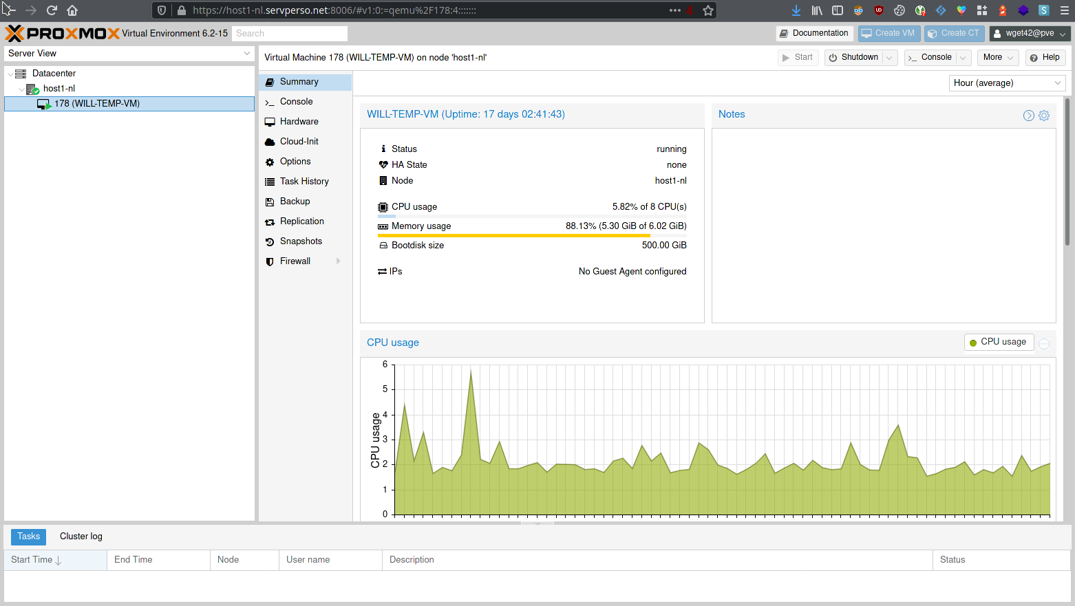Figure 1: La machine virtuelle antigaspi hébergée sur l'hyperviseur
Cette distribution est éditée par l’entreprise allemande éponyme. Proxmox VE est une alternative libre et gratuite au cher VMware de DELL EMC.

Cloudflare comme protection
Une fois la machine créée, l’étape suivante est d’avoir un domaine à disposition pour le projet. Par chance, antigaspi.be était libre.
Au lieu de faire pointer le domaine antigaspi.be directement ver la machine, faisons intervenir un acteur tiers : Cloudflare. C’est lui qui hébergera nos zones et permettra de protéger l’infrastructure en cas d’attaque (notamment par déni de service).
Certes cette entreprise est basée aux US (mais dispose de data center partout dans le monde) et rentre quelque peu en contradiction avec notre leitmotiv d’utiliser du local.
Cependant, des alternatives européennes ne sont pas encore prêtes. Il faudra attendre 2021 voire plus longtemps pour que des entreprises comme OVH ou Scalewau puissent rattraper Cloudflare et proposer une offre de prix avantageuse.
À l’heure actuelle, le plan de base de Cloudflare est gratuit. Celui-ci est largement suffisant pour toutes les PMEs, seules les grandes entreprises ou celles soumises à des attaques continuelles seraient concernées par prendre une offre avancée.

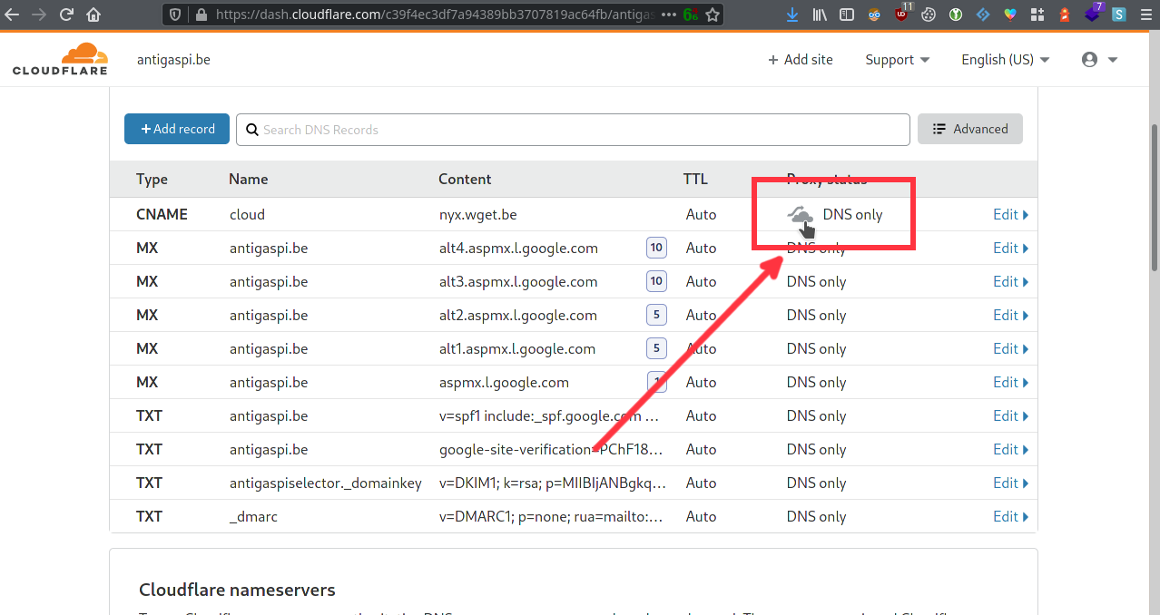Figure 2: Activation du CDN Cloudflare par un simple bouton

Aussi, notons qu’à l’heure actuelle, les requêtes ne passent pas par Cloudflare. Ce ne sera qu’en cas d’attaque, qu’il nous suffira de cliquer sur un simple bouton pour rerouter tout le trafic par Cloudflare.
Procéder de la sorte a un inconvénient non négligeable. Lorsqu’on fait rerouter le trafic par Cloudflare, ce sont les adresses IP de Cloudflare qui sont visibles. Dans le cas d’une protection activée à la demande, dans le cas d’attaques préparées, l’adresse IP réelle du serveur sera connue par l’attaquant. Il lui suffira alors d’attaquer le serveur directement sur l’IP connue et Cloudflare, même s’il est activé, ne sera alors d’aucune utilité.

Lancement de la recette ansible
Ansible est un outil permettant de déployer des serveurs à grande échelle et ainsi éviter de devoir chaque fois reconfigurer tout à la main. Outre l’automatisation, cet outil de provisionnement permet de s’assurer que toutes les machines installées disposent de la même configuration. En effet, dans le cadre d’une configuration manuelle, un oubli est si vite arrivé.
Connectons-nous d’abord en SSH sur la machine, et assurons-nous que celle-ci est à jour avec
apt update && apt dist-upgrade -y
Installons git et clonons le dépôt de la recette :
apt install git -y
cd /home/root/
git clone https://github.com/reinernippes/nextcloud_on_dockercd
cd nextcloud_on_docker

Changeons la configuration de la recette inventory comme tel :
[...]
nextcloud_server_fqdn = cloud.antigaspi.be
[...]
ssl_cert_email = wget+antigaspi@wget.be
[...]
nextcloud_base_dir = /srv/antigaspi-nextcloud
[...]
nextcloud_admin = 'antigaspi'
nextcloud_passwd = 'AreYouSerious'
[...]
nextcloud_db_type = 'mysql'
[...]
nextcloud_db_host = 'localhost'
nextcloud_db_name = 'nextcloud'
nextcloud_db_user = 'antigaspi-nextcloud'
nextcloud_db_passwd = 'AreYouSerious?=D'
[...]
# Setup the Nextcloud mail server.
nextcloud_configure_mail = yes
nextcloud_mail_from = ne-pas-repondre@antigaspi.be
nextcloud_mail_smtpmode = smtp
nextcloud_mail_smtpauthtype = LOGIN
nextcloud_mail_domain =
nextcloud_mail_smtpname = ne-pas-repondre@antigaspi.be
nextcloud_mail_smtpsecure = tls
nextcloud_mail_smtpauth = 1
nextcloud_mail_smtphost = mail.antigaspi.be
nextcloud_mail_smtpport = 465
nextcloud_mail_smtpname = ne-pas-repondre@antigaspi.be
nextcloud_mail_smtppwd = 'AreYouSerious?=D'

Un peu plus bas, demandons à ce que Collabora Online soit installé pour pouvoir avoir une suite bureautique complète en interface web basée sur LibreOffice directement depuis Nextcloud :
[...]
online_office = collabora
[...]
collabora_dictionaries = 'en'

Il suffit alors de lancer la récipe et d’attendre 15 minutes, le temps de vous boite un café.☕
./inventory

Schéma de l’infra

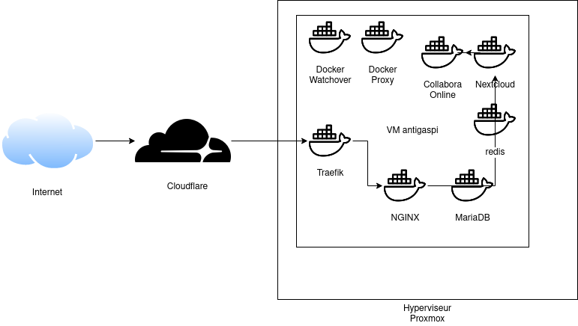Figure 3: Architecture globale de l'infra de cloud Nextcloud
Au final, on se retrouve avec 8 conteneurs Docker déployés qui s’occupent juste de la charge métier.
En effet, les fichiers de configuration, les fichiers du cloud et les fichiers de la base de données sont enregistrés dans la VM Antigaspi et non dans les conteneurs.
Décrivons le rôle de ces 8 conteneurs :
- Traefik : s’occupe de router les hôtes et les query strings vers le bon conteneur, ici en l’occurence vers NGINX
- NGINX : est le serveur web qui accueille toutes les requêtes et les route vers Nextcloud. La config est donc propre à Nextcloud.
- MariaDB : NGINX fait appel à MariaDB comme moteur SQL
- redis : place en cache les requêtes et les fichiers récemment accédés au Nextcloud.
- Nextcloud : contient juste les fichiers PHP de l’application Nextcloud.
- Collabora Online : discute avec Nextcloud et intervient quand ouvrir un document.
- Docker Proxy : s’occupe de router les ports TCP de la VM antigaspi vers le bon conteneur.
- Docker Watchover : s’occupe de vérifier s’il existe de nouvelles versions des conteneurs Docker, si c’est le cas, il les redéploie. Ceci veut donc dire que toute l’infrastructure se met à jour d’elle-même, il n’y a rien à faire.
De par cette configuration, Antigaspi est auto suffisant, complètement indépendant et surtout, ne risque pas de voir ses fichiers supprimés parce qu’une autorité externe en a décidé autrement.

Diagrammes de PERT et Gantt
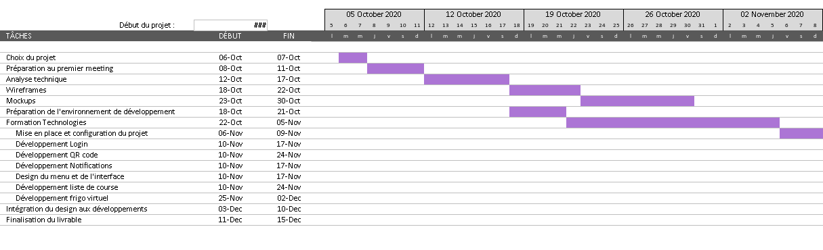Figure 5: Diagramme de Gantt (partie 1)
Nous étions d’abord partiS sur une idée de développer avec des deadlines strictes en ayant préalablement décomposé le projet en étapes successives.
Nous avions donc d'abord réalisé un diagramme de PERT (cf. Figure 4: Diagramme de PERT) reprenant les différentes tâches à réaliser sur le projet en calculant les dates au plus tôt, au plus tard ainsi que les différentes marges.

Sur base de ce diagramme de PERT, on a pu alors réaliser le diagramme de Gantt (cf. Figure 5: Diagramme de Gantt (partie 1) et Figure 6: Diagramme de Gantt (partie 2)). Sur ce diagramme on peut apercevoir l’enchaînement des différentes parties de la réalisation du projet à partir du 6 octobre jusqu'à la finalisation du livrable, le 15 décembre.

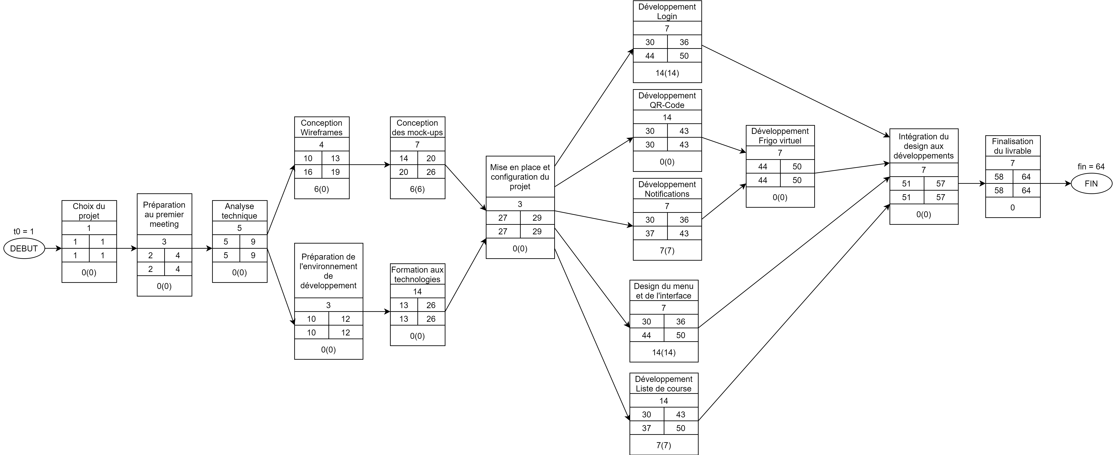Figure 4: Diagramme de PERT

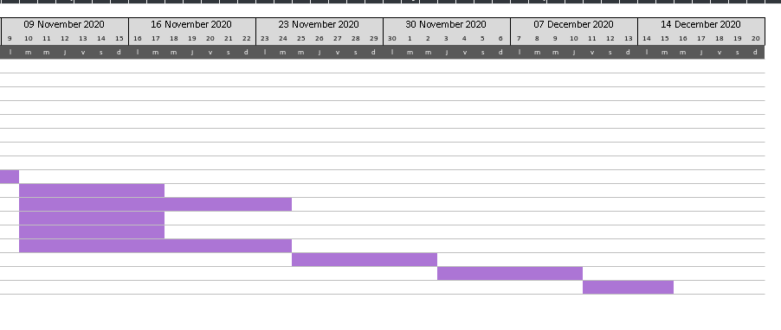Figure 6: Diagramme de Gantt (partie 2)

Passage en méthode Agile (SCRUM)
Cependant, nous nous sommes vite rendus compte à l’issue des premières réunions que le client n’était pas tout à fait décidé sur certains points. Nous devions alors l’accompagner et faire face autant que faire se peut aux différentes modifications demandées, si bien qu’il était parfois nécessaire de revenir sur nos pas.
Une méthode de ce type ne pouvait donc pas fonctionner.

On a décidé d'utiliser la méthode agile SCRUM, ce qui nous permettait d'avoir une approche plus pragmatique des besoins du client en autorisant une réactivité permanente à ses demandes et aux besoins évolutifs des utilisateurs, ce qui nous permettait de privilégier la réalisation d'un produit opérationnel, dans un délai contraint. Cette méthode agile est aussi avantageuse dans le sens où le client ne doit pas attendre la toute fin du projet pour avoir une impression de ce que donne son projet.

Pour cela, nous nous sommes mis d'accord pour faire des réunions avec les clients toutes les 1-2 semaines le lundi soir en fonction de ce qu'on avait à leur présenter. Nous fournissons des livrables rapidement au client de façon pour lui à nous faire ses retours tôt dans le processus de création, nous permettant ainsi d'ajuster le tir si la direction prise par le développement est incorrecte ou si en cours de route, on se rend compte que le business model ne tient pas et nécessite des ajustements.

Au niveau de la répartition des tâches, on a essayé de se répartir les tâches au maximum. Étant compliqué de coder à 3 en même temps sur l'application, William et Thomas, étant plus à l'aise avec l'Android, se sont chargés de la conception de l'application en se partageant différentes fonctionnalités. Romain s'est alors chargé de tout ce qui était document de gestion.

Développement

Choix technologique
Concernant le projet, bien que celui-ci pouvait être réalisé via un site web proposé comme Progressive Web App (PWA) s’installant sur le téléphone ou la tablette du client et ce que ce soit sur iOS ou Android, nous avons néanmoins choisi la voie de l’application native.
Se posait alors la question de savoir sur quelle plateforme se tourner : iOS ou Android. Le marché étant composé actuellement de 60 % de téléphones Android et 38 % d’iPhone en Belgique, le choix d’Android s’est imposé, surtout que nous disposions d’une formation à la plateforme Android dispensée lors de nos cours d’e-commerce.

Développement UI/UX
Avant de commencer à travailler sur l’application en elle-même, nous avons dû réaliser des maquettes. Ceci s’est fait en 2 étapes : d’abord les wireframes et ensuite les mockups.
- Les wireframes sont la conception de l'interface sans couleur, souvent réalisé à la main. Étape dédiée à savoir où vont être placés les éléments;
- Les mockups sont une représentation visuelle quasiment au pixel prêt de ce que sera le visuel de l'application. Les mockups sont généralement livrés en version directement lisible par le développeur qui sera alors chargé d'implémenter l'interface le plus fidèlement possible à ces mockups (certains diront "pixel-perfect").
Pour les mockups et les wireframes, nous avions le choix entre 3 applications : Sketch, Invision et Marvel.
Sketch étant payant et réservé à macOS, il a directement été éliminé. Invision, une application web qui dispose d’une version gratuite, beaucoup moins complète et Marvel, celle qui a été choisie, une alternative à Invision, elle aussi souvent utilisée en entreprise.

Les wireframes étaient donc réalisés au crayon, scannés, redimensionnés et découpés sous GIMP pour ensuite être envoyés sur Marvel.
Au début, nous répercutions tous les changements de wireframes directement sur un autre compte Marvel employé pour les mockups. Cependant, au cours des réunions, des modifications minimes continuaient à être effectuées. Le développement ayant déjà bien entamé, nous avons décidé de ne plus répercuter les changements dans les mockups, faute de temps et de les appliquer directement sur le designer d’Android Studio, c’est ça aussi être agile !
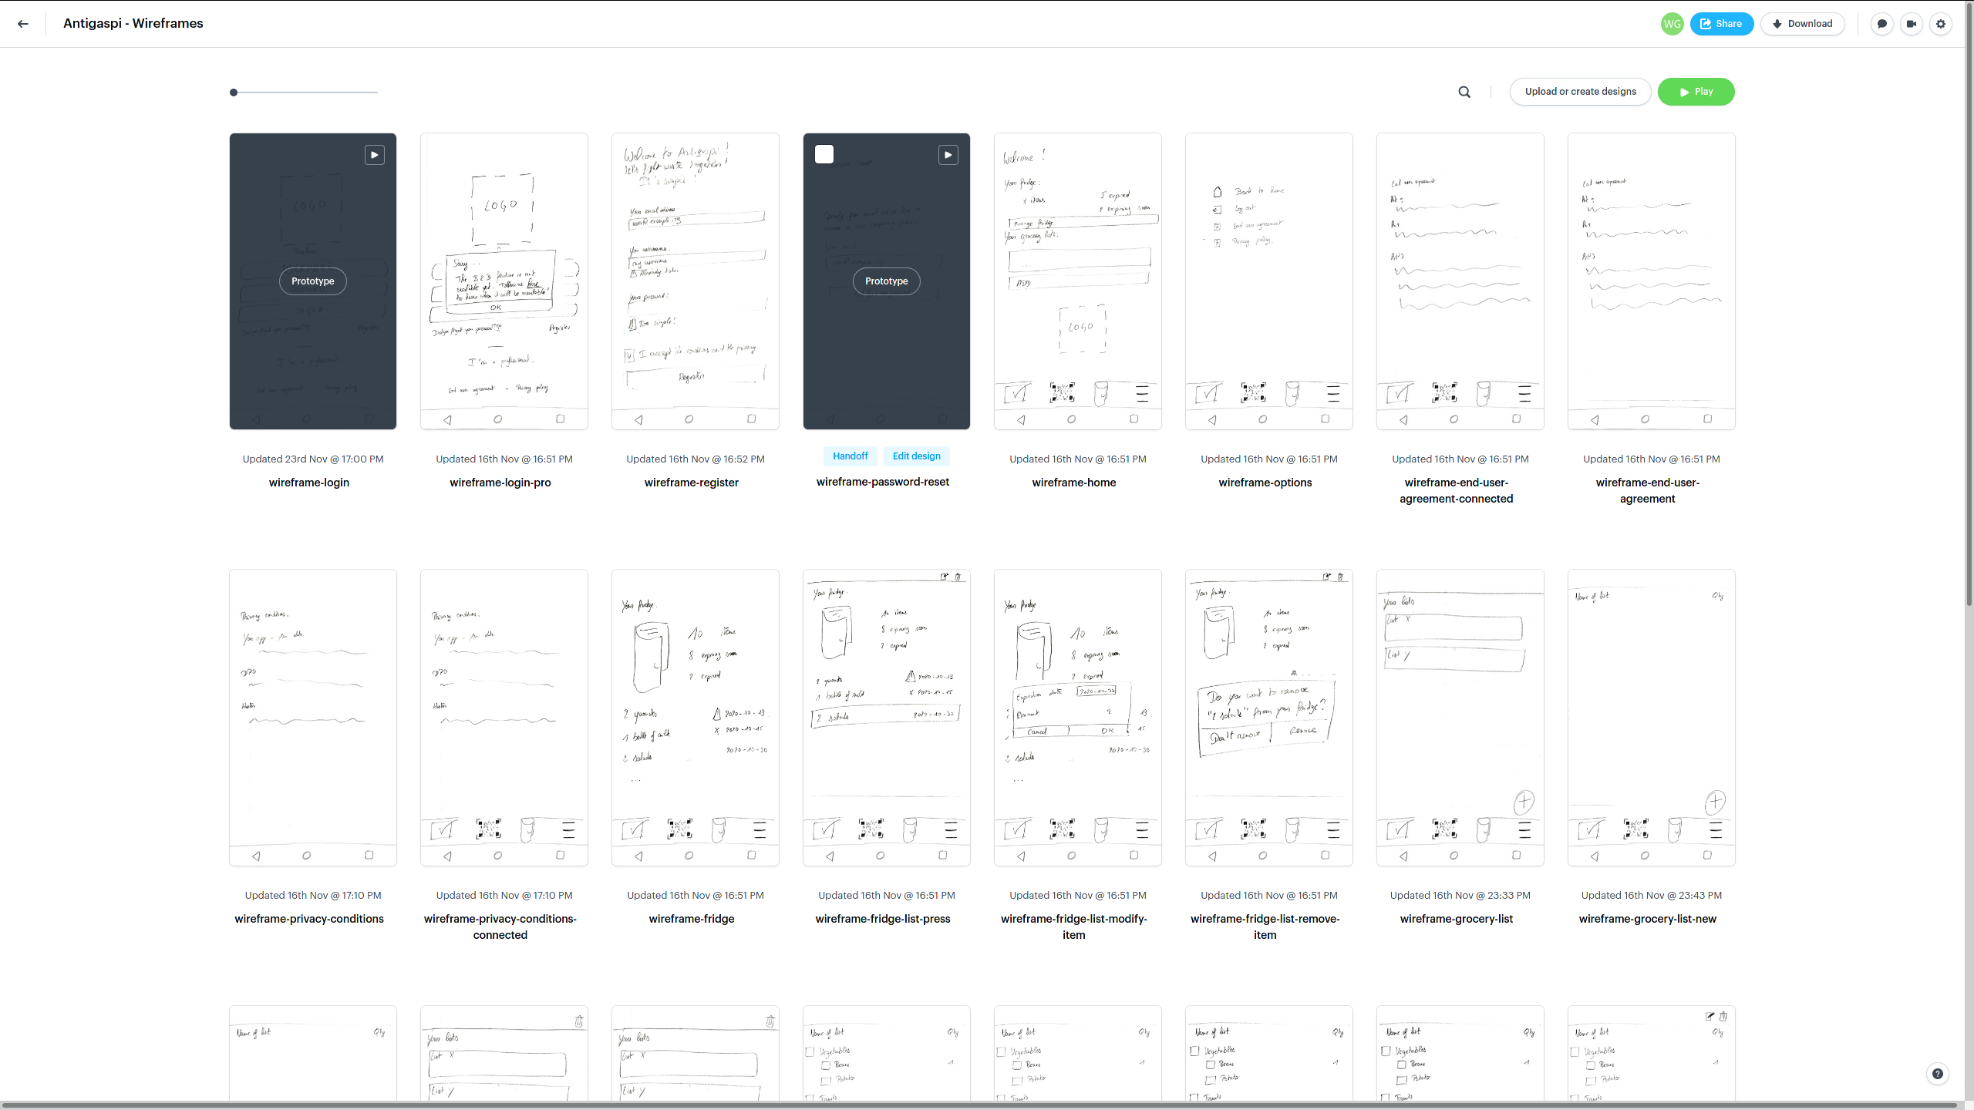Figure 7: L'interface de Marvel pour les wireframes

L’uI telle que développée

Activité de login
Pour commencer, quand l’application est lancée on arrive sur une page qui nous propose de se connecter grâce à ce formulaire. Cette activité est sensée être plus complexe, mais pour une question de temps, l’ensemble des fonctionnalités des wireframes n’ont pu être implémentées.
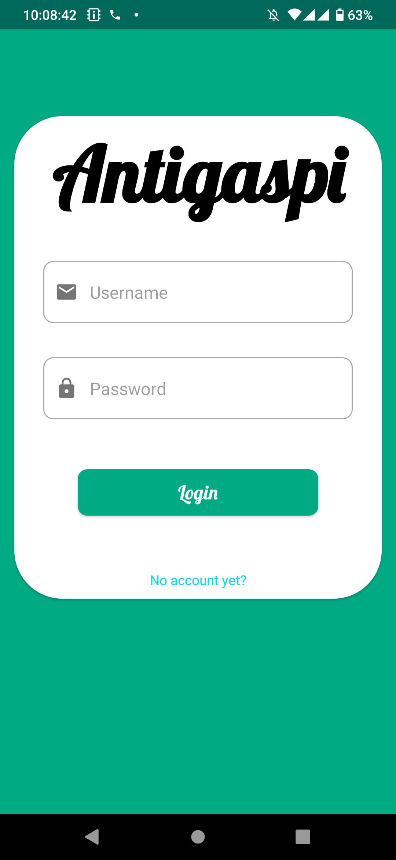Figure 8: Activité de login
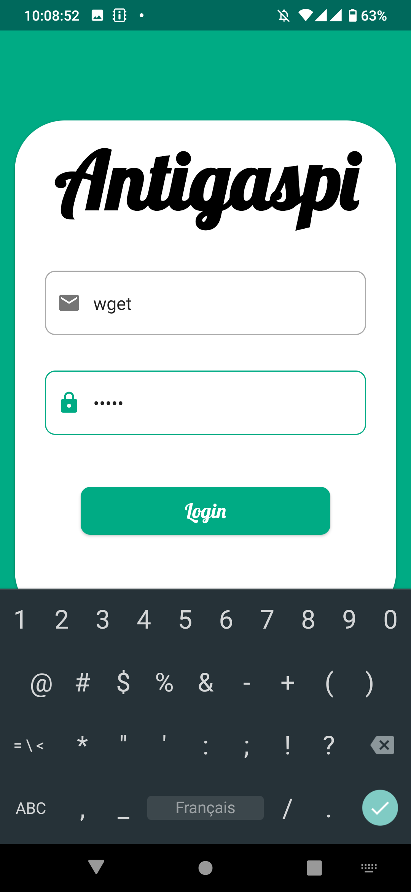Figure 9: Activité de login (connexion)

Activité du frigo virtuel
Si l’utilisateur dispose déjà d’un compte il peut directement remplir le formulaire pour accéder à l’application. S’il n’en possède pas il peut en créer un. Une fois connecté, on arrive sur la page principale de l’application.
Sur cette page on peut voir directement qu’on reçoit une notification pour nous prévenir qu’un aliment arrive bientôt à sa date de péremption. Ensuite on peut constater à droite de l’image du frigo, le nombre total d’aliments que le frigo possède, ainsi que le nombre d’aliments qui périment bientôt et les aliments qui le sont déjà.

Cette activité est hardcodée. Vu qu’il n’y a pas de backend, la suppression d’un élément du frigo n’est pas conservée en mémoire.
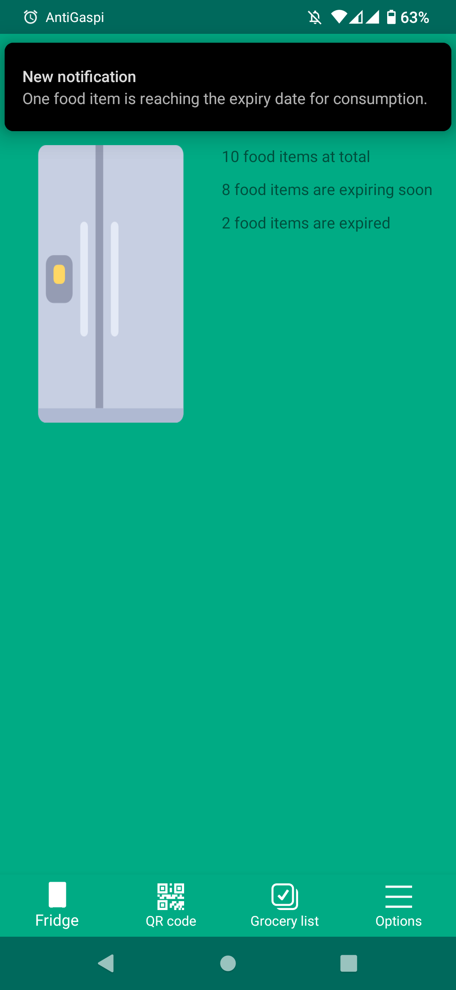Figure 10: Activité du frigo virtuel (fermé)
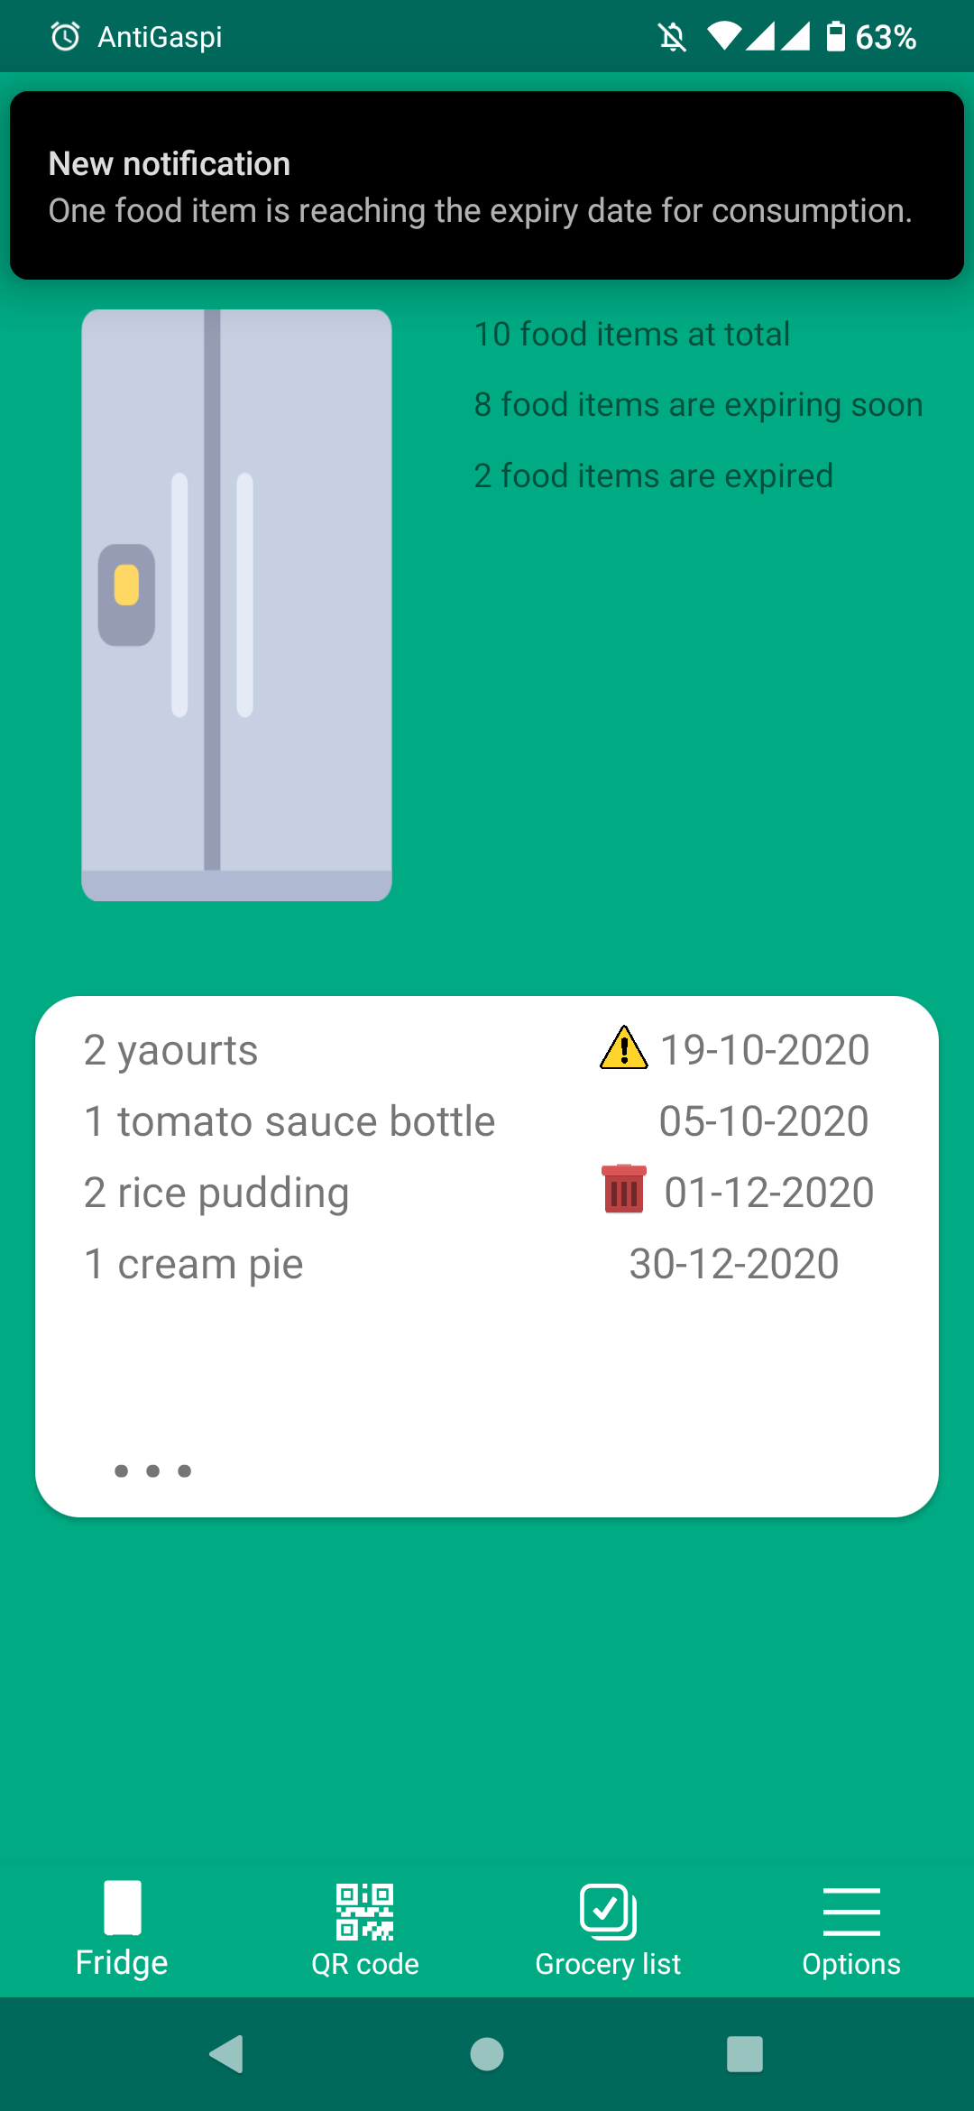Figure 12: Activité du frigo (ouvert)
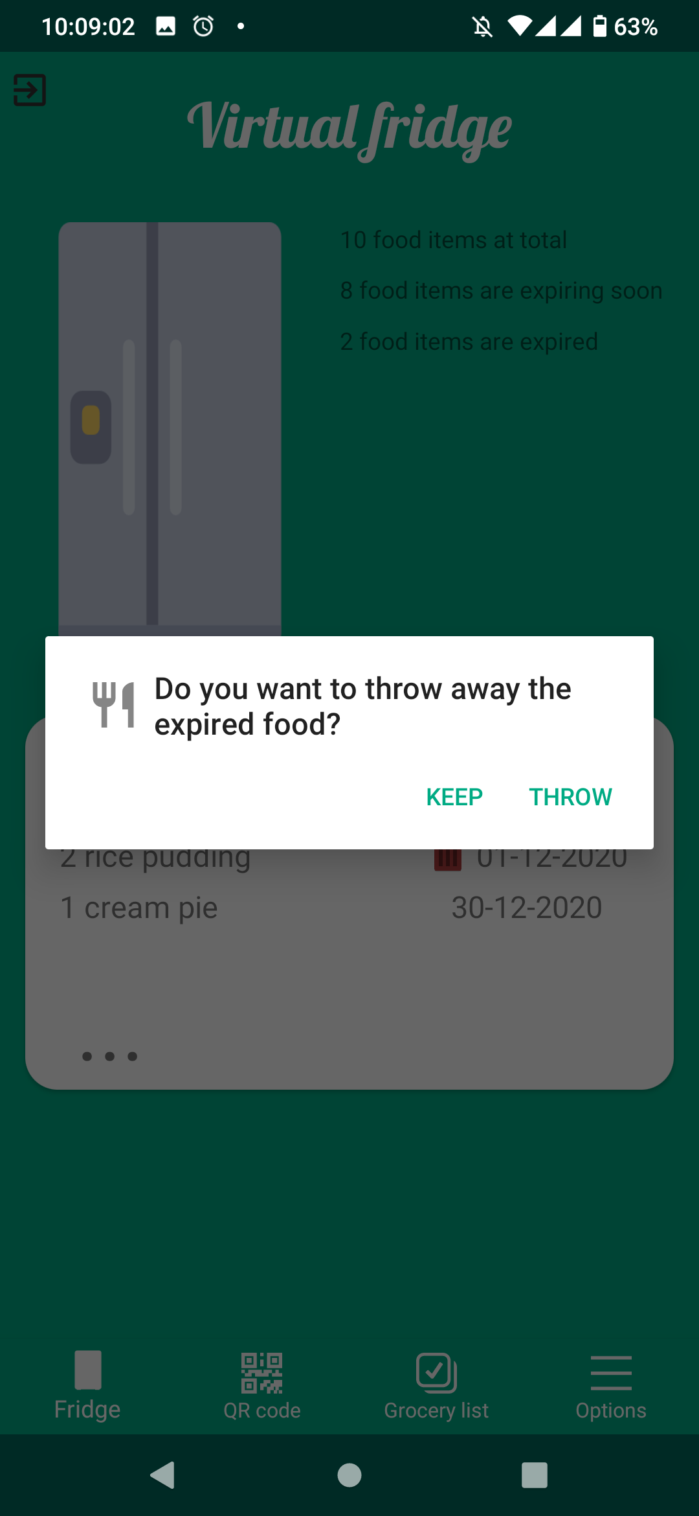Figure 11: Suppression d'un élément du frigo périmé

Gestion et scan de QR codes et dates
Dans le menu en bas de l’écran, le logo représentant le QR code nous permet d’arriver sur l’écran qui nous effectue un scan de QR codes. Il s’agit de l’activité qui a été le plus sujet aux discussions.
Ici la version développée simule un QR code qui mène vers une liste de course qui ajoute automatiquement la liste des aliments achetés au frigo. Cependant, il nous a été demandé de réadapter cette fonctionnalité.
La solution serait alors de scanner la date de péremption en plus du code barre et ce, pour chaque produit. En lieu et place du QR code en fin de ticket de caisse symbolisant une URL menant vers un ticket de caisse virtuel, il serait alors question d'avoir 2 photos par produit : le scan du code barre et le scan de sa date de péremption. Ce nouvel aspect représente un frein non négligeable à prendre en compte au niveau marketing vu la perte de l'avantage précédemment mis en avant : la rapidité d'utilisation de l'application au quotidien par le grand public.

- Il n'est donc plus question du simple scan d'un code QR, mais de l'ajout de la reconnaissance d'une photo comprenant une chaîne de caractères à interpréter sous forme de date, d'autant plus difficile s'il faut tenir compte des multiples formats qu'il existe : YYYY-MM-DD, MM/YY, MM/YYYY, etc. En effet, la norme ISO 8601 (YYYY-MM-DD) est loin d’être respectée.
- La partie technique fonctionnant en méthode agile (SCRUM) a tenté une nouvelle fois de rencontrer les attentes du client sur cette partie en commancant la modification due prototype d'application. Cependant, vu les contraintes de temps imposées, il n’a pas été possible de mener à bien cette modification, ce revirement intervenant alors que le projet touchait déjà à sa fin. La partie de scan d'image nécessite des fonctionnalités d'interprétation d'image avancée (ex.: OpenCV) et potentiellement une intelligence artificielle, le bidonnage de données auraît du être de rigueur à moins que des APIs faciles à implémenter permettraient une utilisation aisée (ex.: Cognitive API de Microsoft, payantes si le nombre d'appel d'API dépasse une certaine limite).
- L'application aurait dû des produits tant qu'il y en a à scanner (attention aux doublons dans le frigo).

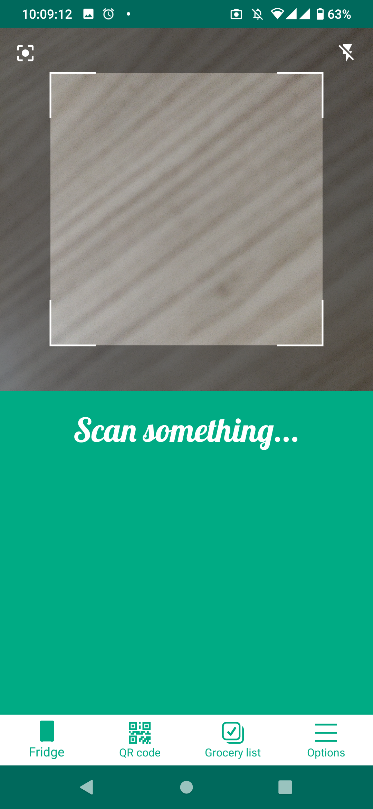Figure 13: Scan d'un produit

Listes de course
L’avant-dernier logo en bas de l’écran nous permet d’accéder à une liste de course… Une fois arrivé sur cette page, l’utilisateur a la possibilité d’ajouter des nouveaux articles à sa liste de course en cliquant sur le bouton « + » en bas à droite de l’écran. Il a aussi la possibilité de modifier un article en faisant glissé son doigt vers la droite sur l’article qu’il veut modifier. Il a aussi possibilité de supprimer un élément en faisant la même chose mais en faisant glissé son doigt vers la gauche cette fois-ci.
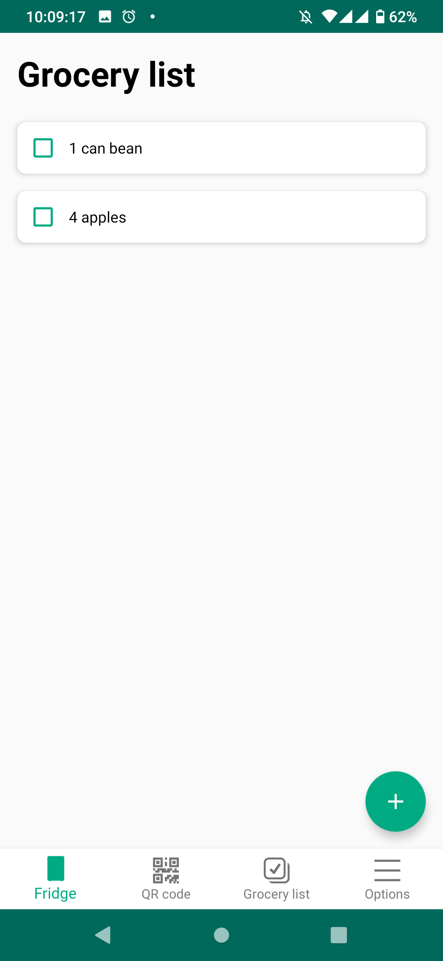Figure 14: Listes de course
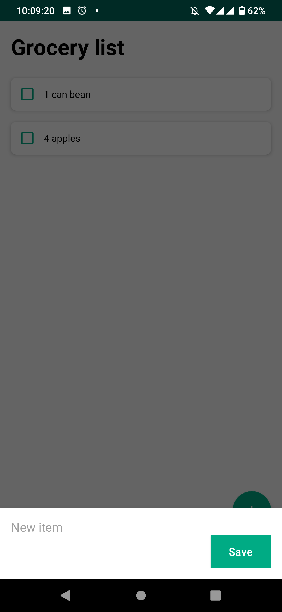Figure 15: Ajout d'un élément au sein de la liste de course

Options
Les options permettant d’afficher les conditions générales, les conditions vie privée et la possibilité de revenir à l’écran d’accueil ou de se déconnecter restent à développer.

Financement
Sur base de nos connaissances techniques et de comptabilité de base, nous avons aidé le client à rechercher un business model convenable.
Le client a en effet demandé un retour d'expérience de l'équipe technique au sujet du financement de l'application. L'équipe technique a rappelé qu'elle ne disposait pas des compétences à ce sujet et qu'il relevait plutôt du travail de la partie e-commerce ou comptable de trouver une solution de financement. Cependant, William, développeur dans la partie technique, a partagé son expérience personnelle passée en tant qu'entrepreneur ayant baigné dans un univers de startups.
Comme évoqué dans le rapport de réunion du 2020-10-12 dernier, plusieurs solutions de financement avaient été envisagées.
L'application est principalement axée sur le consommateur final (B2C), il n'est pas question de le faire payer par les particuliers, car ça représentarait un frein dans l'adoption de cette aplication.

Solution de financement 1 : l’appel au B2B
Un profil « restaurateur (B2B) » payant à choisir au moment de la connexion à l'application permettant aux utilisateurs du secteur de la restauration de gérer leur grosse quantité de stock. Restant alors la difficulté de choisir quoi faire différer du profil normal (B2C) et quelles restrictions imposer à la partie B2B pour encourager les restaurateurs à utiliser cette partie (payante).
- Suite à la journée séminaire, le client déclare qu'il faut conserver son objectif et ne pas s'éparpiller dans cette voie.
- Les wireframes indiquant un lien vers la page d'accueil vers une éventuelle fonctionnalité pour restaurateur avait été envisagée. Nous allons juste laisser le lien tel quel qui mènera toujours à un popup indiquant que cette fonctionnalité fera éventuellement l'objet d'une future mise à jour. Ce popup montrera aux responsables du YEP que l'application est évolutive et que cette question a déjà été envisagée, ça ne peut qu'être mieux.

Solution de financement 2 : partenariats locaux
Lorsque l'application prévient l'utilisateur qu'un article va arriver à expiration, lui proposer des produits vendus par des partenaires locaux afin de favoriser les alternatives locales et bios. Cette fonctionnalité nécessite pour les propriétaires de l'application d'établir des partenariats locaux.
- Cette démarche est plutôt coûteuse et surtout chronophage. Dans le cadre d'une entreprise, cette démarche entraînera une perte substantielle des provisions de l'entreprise notamment par le coût engendré par la personne commerciale et surtout par le peu de retours financiers obtenus (un partenariat de ce type entraînera quelques euros par mois, vu le peu d'audience que l'application aura à ses débuts) ce qui ne couvrirait même pas le coût dudit commercial ni même le coût de développement de l'application.
- Ne pas pouvoir développer ce point est un coup dur au niveau marketing. En effet, l'application aurait pu être présentée comme un effet de levier pour les partenaires locaux, pour justement surfer sur cette tendance du local d'autant plus exacerbée par l'arrivée du COVID. Une adaptation commerciale est nécessaire voire un revirement total devrait être envisagé sur le plan communication.
- Enfin, les acteurs locaux (surtout bios) privilégient les achats en vrac qui ne disposent donc pas de QR code, ce qui rend l'utilisation de notre application compliquée dans pareils cas.

Solution de financement 3 : les publicités
Le modèle de l'ajout de publicités directement dans l'application a enfin, et en guise de revirement, été évoqué dans cette dernière réunion. Ce procédé offre un avantage non négligeable, car il ne nécessite pas de devoir établir des partenariats un par un ni ne nécessite que l'app soit sur les stores pour qu'on puisse commencer à démarrer le processus de commercialisation (en effet, dans le cadre de partenariats, les candidats partenaires attendent généralement de voir comment l'application se comporte sur les stores en termes de visibilité avant de se décider à conclure un partenariat).
- Avec une solution comme Google AdMob, le développeur de l'application puise parmi un vivier de publicités déjà existantes sur cette plateforme. Il est même possible de choisir le secteur d'activité des publicités intégrées. On ne risque dès lors pas de recevoir de la publicité relative aux voitures dans une application dédiée aux aliments. Cependant restreindre les publicités à certaines catégories influence très négativement le potentiel revenu. Notons qu'à l'instar de Youtube, et en fonction des préférences de l'utilisateur, il se peut que Google envoie en lieu et place de la publicité ciblée dans le cas où il n'existe pas de correspondance entre le profil de l'utilisateur et le contenu de notre application. Dans ce cas, si l'utilisateur qui fait ses courses est un amateur de voitures, il se peut quand même qu'il reçoive des publicités relatives à un carburateur par exemple.
- Une bannière de publicité affichée à l'instar d'une vidéo que l'on pourrait passer après un certain temps, vidéo qui prendrait toute la largeur de l'application rapporterait plus mais serait à nouveau contre l'argument de la rapidité. Ça dépend bien évidemment du moment où cette vidéo sera affichée.
- Notons que le modèle de la publicité représente souvent la solution basique de dernier recours lorsque d'autres stratégies (peut-être plus éthiques) n'ont pas fonctionné. Les utilisateurs n'apprécient pas tellement, car cette solution (simpliste) va à l'encontre de la rapidité et (souvent) du respect des données personnelles. Avec l'arrivée du Règlement général sur la protection des données (RGPD) et du California Consumer Privacy Act (CCPA), les utilisateurs commencent à prendre conscience de cette problématique. L'abus de certaines plateforme a conduit un grand nombre d'utilisateur à installer des bloqueurs de publicités (même si sur mobile il reste plus difficile d'en installer un, mais pas impossible).
- Notons également que le coût par clic diminuant sans cesse d'année en année, il est de plus en plus difficile pour un créateur d'application de pouvoir vivre de sa création. Pour masquer cette diminution de revenu potentiel pour les intégrateurs de publicité, les chiffres évoqués sur la page du programme AdMob datent d'ailleurs de 2013 ou de 2016, une époque où les coûts par clic étaient bien plus élevés qu'actuellement. Ces chiffres ne représentent donc plus la réalité. ex.: 2000 USD par jour pour une application sont évoqués. Lorsqu'on regarde le nombre de téléchargements réalisés par l'ensemble des apps de l'éditeur (plus de 2 millions), on se rend compte que ce n'est pas aisé d'atteindre pareil niveau. Ce genre d'application fournit de la publicité intrusive sur laquelle l'utilisateur est souvent obligé de cliquer pour recevoir des points additionnels dans son jeu pour jouer sur sa dépendance (vu que l'utilisateur est accro, recevoir des points en plus joue sur son système de récompense). Pareille app offre donc une estimation biaisée de ce qu'un développeur obtiendra en fin de mois. Notre application n'engendrant pas de dépendance au point de devenir accro, ces chiffres ne sont d'autant pas applicables dans notre cas.
- En guise de comparaison, l'application ProchainBus (désormais nommée NextRide) développée par Thomas Hermine et son équipe ne captait que quelques centaines d'EUR par mois, tout juste de quoi payer le coût de l'application (serveurs, certificats, mise en place sur les stores mobiles). Et ceci, alors qu'un partenariat privilégié avait été signé avec Mobistar (maintenant Orange). Il n'était donc pas question de faire appel à AdMob ici (qui d'ailleurs se sucre au passage, vu qu'il s'agit d'une régie publicitaire).
- Au niveau technique, cette bannière souvent qualifiée de GIF est en réalité un fichier vidéo, vidéo car elle peut tirer parti de l'accélération matérielle de l'appareil. Parler de .gif est donc un abus de langage.

Solution de financement 4 : le label publicitaire.
Certaines enseignes de la distribution veulent en effet surfer sur le label du manger mieux (Carrefour et Delhaize). L'application pourrait alors devenir un kiosk pour ces marques, mais reviendrait à ce que l'application soit rachetée ou pire, vu le développement technologique de Delhaize, que le projet soit entièrement copié sans aucune contre-partie.

Solution 5 : l'appel au crowdfunding.
- Variante A : Simplement pour le démarrage de l'application, l'argent récolté permettrait le paiement des développeurs. Les early-adopters s’attendront alors à avoir une contre partie (ex.: si un futur abonnement est produit, quelque chose gratuit de par le futur). Cette stratégie doit cependant s'assurer que le nouveau business model est prêt et ne pas se dire que ce sera l'objet d'une décision ultérieure. L'investisseur potentiel doit être convaincu d'emblée par le business model.
- Variante B : En faire un commun numérique. Si le crowdfunding réussit mais que le business model est bancal au point où les investisseurs semblent avoir été floués (c'est parfois le cas si l'entreprise se développe et devient de plus en plus mercantile sans pour les early adopters d'obtenir une contre partie). Placer l'application en open-source serait alors nécessaire, quitte à ce que ce projet devienne un commun numérique. Le crowdfunding serait alors un moyen de payer des développeurs pour la mise en place de la solution, un peu comme de la consultance et le projet d'entreprise s'arrête là, sans perspective à moins que d'autres personnes se basant sur cette application décident de continuer son développement. Il sera alors important de choisir une licence empêchant que le produit ne tombe et ne devienne privé (GPL/MPL en lieu et place d'une licence Apache ou MIT).
- N'oublions pas qu'avant de gagner le moindre argent, il faut récupérer son investissement à savoir le coût de développement de pareille application, un coût non négligeable, comme nous allons le voir.

Calcul du coût
En tant qu’informaticien de gestion, c’est à nous de pouvoir guider le client dans les fonctionnalités qui valent la peine d’être développées. C’est aussi à nous de communiquer au client lorsque certaines fonctionnalités sont susceptibles de repésenter un trop gros coût de développement pour un retour minime : orienter sur base du coût de revient fait alors partie de nos compétences, surtout lorsqu’on agit en tant que gestionnaire de projet pour la partie technique. Voici les questions primordiales qui nous ont été posées par notre client et auxquelles nous avons tenté de répondre du mieux possible.

Quelles sont les étapes de la création d'une telle application qui vont être facturées, à combien les estimons-nous ? (logiciel, etc).

Le coût va tout d'abord dépendre de quoi on part. Si le client a déjà une idée précise avec un logo, un business model clair, et s'étend déjà renseigné sur les interfaces graphiques possibles avec juste quelques raffinements nécessaires, il va de soi que le projet sera bien moins cher qu'un projet où l'entreprise doit accompagner le client et le conseiller (« time is money ») et effectuer de la gestion de projet.
Les étapes de la création d'un tel projet :
- En tant qu'entreprise on détermine si le lead a des chances d'aboutir ou non. Ceci passe par le fait de savoir combien le client est prêt à mettre sur le table. Si le client n'a pas une idée, on lui répond dans les grandes lignes de façon à ce qu'il puisse mieux savoir si ça rentre dans son budget ou pas. Si le client pensait que c'était bien moins cher, dans ce cas, le projet tombe à l'eau ou on l'accompagne pour les premières étapes (c'est le cas d'entreprises qui n'ont pas uniquement des développeurs dans l'équipe, mais ont des développeurs commerciaux/business angels, etc. qui ont une certaine expérience dans la fondation d'entreprises).
- On établit ensuite les axes prioritaires (typiquement les fonctionnalités à développer) pour caler dans le budget .
- Viennent ensuite wireframes et mockups qui s'accompagnent généralement d'un logo et d'une charte graphique. Cette charte graphique est importante pour le développement de l'application (si la marque a une image carrée, on ne va pas faire des boutons ronds, etc.).
- Une landing page (un site web temporaire annonçant le projet) est également recommandé ainsi qu'une présence sur les réseaux sociaux afin d'accueillir les premières impressions et constituer une base d'utilisateurs qui seraient ainsi intéressés pour tester l'application en primeur par exemple.
- Selon la méthode agile SCRUM qui se base sur des cycles de développement, idéalement sur 15 jours (c'est la méthode qu'on a choisie dans le cadre de ce projet) : on fournit des livrables rapidement au client de façon pour lui à nous faire ses retours tôt dans le processus de création, nous permettant ainsi d'ajuster le tir si la direction prise par le développement est incorrecte ou si en cours de route, on se rend compte que le business model ne tient pas et nécessite des ajustements (ça arrive malheureusement encore trop souvent). Cette méthode agile est aventageuse dans le sens où le client ne doit pas attendre la toute fin du projet pour pouvoir avoir une impression de ce que donne son projet.
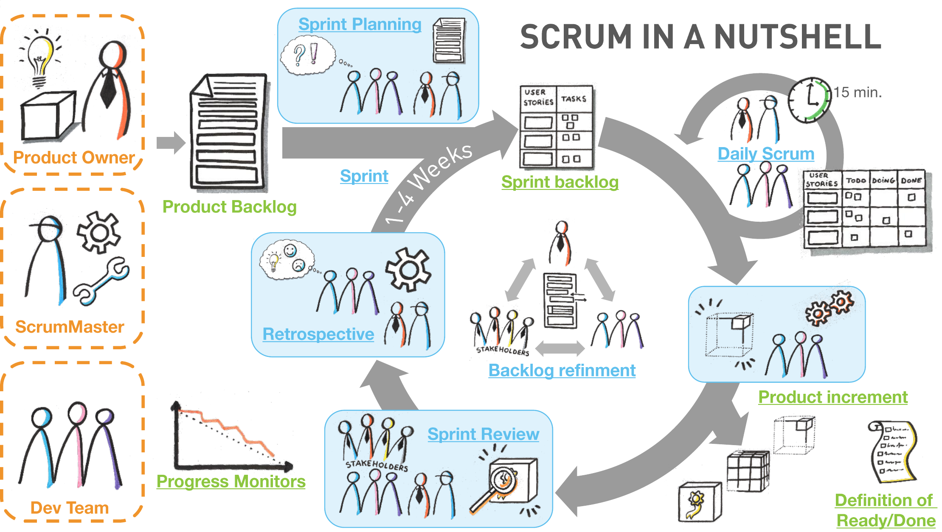Figure 16: Cycle SCRUM (formation NRB)
Un site web évoque des pistes d'estimation :
- https://www.mobizel.com/prix-combien-coute-une-application-mobile/
- https://www.mobizel.com/combien-coute-une-application-comme-uber/

Ces estimations sont tout à fait correctes, si Thomas, Romain et William avaient dû être payés pour le temps passé, c'est le prix qui aurait été demandé, sachant qu'ici fatalement on ne développe pas des applications tous les jours et qu'on est toujours considérés comme étant en formation, ça nous prend logiquement plus de temps que dans une entreprise où on réalise ce projet du matin à la fin de journée.
Tenant compte du temps passé par l'équipe technique pour rencontrer les attentes des clients, effectuer du projet management, étudier avec eux les possibilités de monétisation, et si cette équipe technique avait disposé de designers ou d'experts en UI/UX dans l'équipe, tous les éléments précités auraient fait monter la note à 14 000 EUR pour un projet terminé avec un backend développé. Seule l'application native Android aurait été développée, iOS nécessite encore un autre devis. Il est en effet plus compliqué de développer sur iOS d'entrée de jeu, vu qu'il est nécessaire d'avoir un ordinateur Mac disposant des dernières versions de XCode et de macOS.
Notons que dans la réalité ce prix va également dépendre de 2 facteurs : le type d'entreprise et le type de tarification.
- Type d'entreprise : suivant qu'on fasse appel à une entreprise disposant d'employés ou des consultants, le prix est amené à changer. Un employé est payé aux alentours des 15 EUR de l'heure là où un consultant est amené à tarifer à partir de 40 EUR / h (moyennes personnelles établies par William, dans un écosystème belge – Liège).
- Type de contrat :
  - « Fixed-cost contract » : un contrat qui ne dépend pas des resources et du temps alloués par l'entreprise. Le client a demandé une fonctionnalité et la veut pour telle date. C'est à charge de l'entreprise de mettre tout en oeuvre pour y arriver. Le risque étant porté sur l'entreprise, ce type de contrat est généralement plus cher.
  - « « T&M » pour « Time and materials » : l'entreprise estime du mieux possible le temps nécessaire et le client paie le temps passé. Il n'y a pas de garantie que le projet soit livré dans les temps estimés. Comme le risque est alors déporté sur le client, ce type de contrat est alors moins cher de l'ordre de 20 à 25 % par rapport à un « fixed cost contract ». C'est généralement ce type de contract qui est utilisé dans le cas du consulting ou du support de L3.

À combien estimons-nous la commercialisation de l'application ? (App store et/ou Play Store)? Est-ce qu'une maintenance de l'application est nécessaire toute l'année ou sur certaines périodes ? Et à combien cela s'élèverait ?

Outre le coût de l'application, pour la partie backend, il est nécessaire d'avoir un serveur. Le prix de ce dernier dépend de la charge d'utilisateurs qui seront connectés. Il est important donc d'avoir un bon « sizing » dès le départ. Ici un serveur d'« entrée de gamme » est suffisant. Voici des exemples de prix chez Scaleway, un fournisseur cloud français bien connu. Pour compter large : 25 EUR / mois.
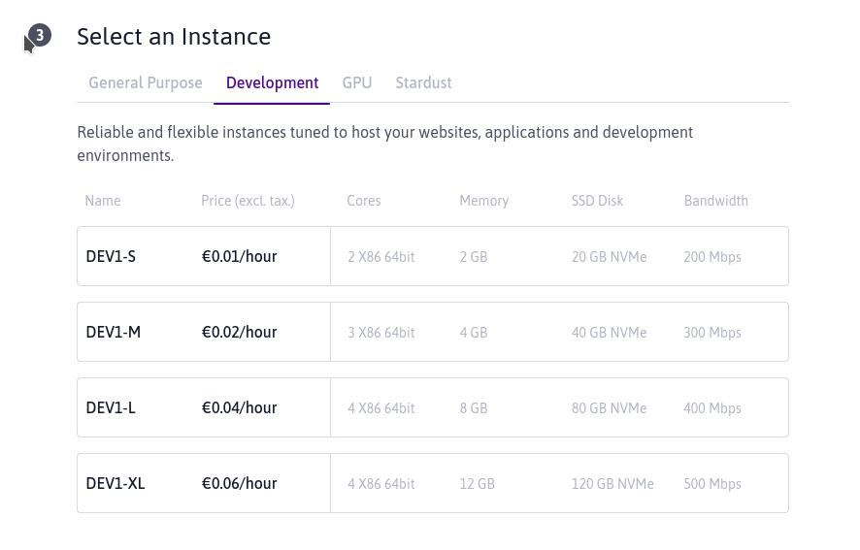Figure 17: Coût des instances chez Scaleway
Pour publier une publication sur le Play Store de Google : 25 EUR, une fois.
- Pour publier une publication sur l'App Store d'Apple : 99 EUR / an.
- La plupart du temps, il faut un certificat pour signer les applications sur les stores, mais maintenant, il ne faut plus acheter de certificat, ils sont disponibles gratuitement via le prix payé pour l'accès au Google Play Store ou à l'Apple App Store.

Quel est le salaire d'un développeur ?

Tout va dépendre de son expérience, mais aussi et surtout de la technologie qu'il maîtrise : si c'est un marché de niche, il vaudra plus sur le marché qu'une compétence tout venant. Toutefois, on peut estimer qu'en sortant de la HEPL, un développeur peut admettre un salaire de 1 900 EUR net sans trop de travail de négociation, pour autant qu'il ne se soit pas limité à ce qui a été enseigné à la HEPL et possède des connaissances étendues.
GitLab, entreprise fournissant un logiciel libre de forge éponyme, disposait autrefois d'un calculateur public, mais celui-ci a été rendu privé il y a peu. Heureusement, ce calculateur a été sauvé sur la web archive. Nous avons pu nous procurrer l'estimation qu'une telle entreprise s'attend d'un développeur belge. Notons que l'outil permet de régler différents paramètres :
- un niveau « level » : « junior », « intermediate » ou « senior ». En sortant de la HEPL, un étudiant est considéré entre « junior » et « intermediate ».
- un niveau d'apprentissage pour la tâche dans laquelle on vient d'être engagé « compa ratio range » (ex.: pour une tâche qui nécessite une certaine adaptation, quand on vient d'arriver on ne peut pas prétendre au même salaire qu'une personne qui a 2 mois d'expérience sur un processus interne de l'entreprise)
- mais également une localisation au sein du pays visé (un développeur bruxellois coûtera plus cher qu’un développeur liégeois).
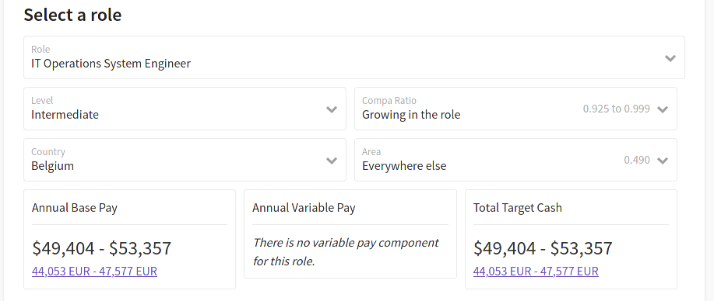Figure 18: Coût d'un développeur en dehors de Bruxelles
Comme on le voit sur cette image, une moyenne basse implique : 44 053 EUR par an brut. Si on part du principe qu'entre le net et le brut il y a pratiquement 50 % de différence, les 1 900 EUR / mois nets sont facilement atteints.

Conclusion

Nous avons vraiment apprécié travailler sur ce projet. Premièrement, c'était une expérience intéressante nous permettant de travailler et donc collaborer avec des clients, ceci nous a appris à communiquer avec eux.

On a eu également l’opportunité de se rendre compte qu’entre les idées exprimées par le client au départ et ce qui est réellement faisable dans une application sont parfois fort différentes.

Cet exercice nous a aussi permis d'appliquer les méthodes de gestion de projet vues en classe, qu'on n’avait pas eu l'occasion d'appliquer réellement jusqu'à maintenant.

Aussi, les contraintes rencontrées ont surtout été au de la coordination, il est parfois difficile de travailler dans un projet de cette (petite) taille sans se marcher sur les pieds. Aillant pas mal d'autres projets à côté, nous ne pouvions pas (malheureusement) nous consacrer à temps plein sur celui-ci et chacun d'entre nous avait un planning différent.

Bien que la partie technique ait été capable de réaliser une charte graphique et des wireframes d’une qualité convenable, nous aurions apprécié recevoir l’aide et l’expérience d’infographistes.

Enfin et surtout, notre client est complètement satisfait du livrable 1 proposé, de notre implication au sein du projet antigaspi, et aussi et surtout de notre communication avec eux. Les objectifs souhaités ont été rencontrés (et même dépassés 💪) et le tout fourni dans les délais (serrés) 👌.

Nous pensons donc que ce projet est une excellente initiative pour notre insertion dans le monde professionnel et doit être reconduit les années suivantes. Qui sait, peut-être qu’une startup HEPL issue de la catégorie technique verra le jour ? En tous les cas antigaspi est un projet qui pourrait le devenir...

https://ec.europa.eu/growth/smes/supporting-entrepreneurship/erasmus-young-entrepreneurs_en
https://www.lje.be/fr/yep-presentation
https://www.capital.fr/entreprises-marches/la-faillite-de-take-eat-easy-souligne-la-precarite-des-travailleurs-uberises-1156199
https://fr.wikipedia.org/wiki/Dumping_social
https://www.mr.be/500-euros-par-mois-non-taxes-comment-ca-marche/
Ou plutôt « hackeur » 😇
https://www.arawa.fr/2020/12/14/comparatif-fonctionnel-des-outils-de-visioconferences-opensource/
https://github.com/AntigaspiYEP
https://spdx.org/licenses/
https://github.com/ReinerNippes/nextcloud_on_docker
https://fr.wikipedia.org/wiki/Proxmox_VE
https://fr.wikipedia.org/wiki/Kernel-based_Virtual_Machine
https://fr.wikipedia.org/wiki/LXC
https://fr.wikipedia.org/wiki/Cloudflare
https://fr.wikipedia.org/wiki/Attaque_par_d%C3%A9ni_de_service
https://www.ovh.com/fr/hebergement-web/cdn.xml
https://fr.wikipedia.org/wiki/Ansible_(logiciel)
https://gs.statcounter.com/os-market-share/mobile/belgium
https://marvelapp.com/prototype/9546d4f/screen/73848569
https://admob.google.com/home/resources/how-much-revenue-can-you-earn-from-admob/
https://play.google.com/store/apps/developer?id=Balloon%20Island&hl=en
https://fr.wikipedia.org/wiki/Système_de_récompenshttps://fr.wikipedia.org/wiki/Système_de_récompensee
https://fr.wikipedia.org/wiki/Biens_communs_numériques
https://fr.wikipedia.org/wiki/Open_source
https://choosealicense.com/
https://fr.wiktionary.org/wiki/lead
https://github.com/AntigaspiYEP/project-management/blob/master/meetings/2020-10-06-meeting-with-thomas.md#maquettes
https://en.wikipedia.org/wiki/Fixed-price_contract
https://en.wikipedia.org/wiki/Time_and_materials
https://www.collaboraoffice.com/fr/conseil/
https://developers.mattermost.com/contribute/desktop/code-signing/
https://fr.wikipedia.org/wiki/GitLab
https://fr.wikipedia.org/wiki/Forge_(informatique)
https://about.gitlab.com/handbook/total-rewards/compensation/compensation-calculator/calculator/
https://web.archive.org/web/20200606161551/https://about.gitlab.com/handbook/total-rewards/compensation/compensation-calculator/calculator/
https://cloud.antigaspi.be/s/Hw3JAgDPPsarj63

